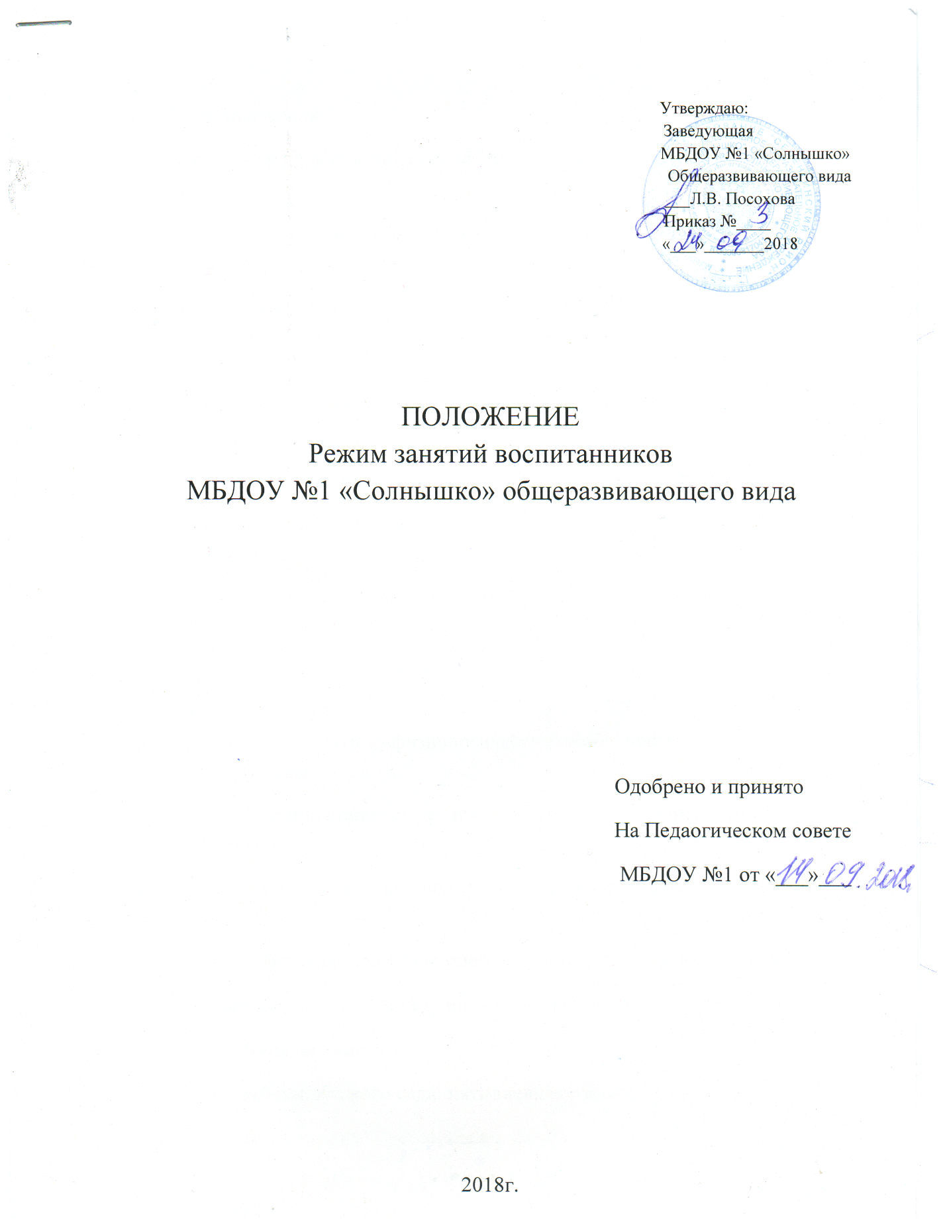

1. Общие положения

1.1. Режим занятий воспитанников МБДОУ– детский сад № 1 «Солнышко» (далее –детский сад) разработан в соответствии с Федеральным законом от 29.12.2012 № 273-ФЗ «Об образовании в Российской Федерации», СанПиН 2.4.1.3049-13 «Санитарноэпидемиологические требования к устройству, содержанию и организации режима работы дошкольных образовательных организаций», утвержденными постановлением главного санитарного врача от 15.05.2013 № 26, уставом детского сада.

1.2. Основная образовательная программа дошкольного образования реализуется в детском саду в соответствии с расписанием непосредственной образовательной деятельности с учетом режима работы детского сада и групп, а также режима дня, соответствующего анатомо-физиологическим особенностям каждой возрастной группы.

1.3. Режим занятий устанавливает продолжительность непрерывной образовательной деятельности и максимально допустимый объем образовательной нагрузки при организации образовательного процесса с учетом требований по организации физического воспитания детей дошкольного возраста.

2. Режим работы детского сада

2.1. Режим работы детского сада: пятидневная рабочая неделя.

2.2. Дошкольные группы в детском саду функционируют в режиме:

- полного дня (10,5 часового пребывания – группы общеразвивающей направленности) – с 7ч 30 мин до 18.00.ч

3. Режим занятий воспитанников

3.1. Основная образовательная программа дошкольного образования может

реализовываться в течение всего времени пребывания воспитанника в детском саду.

3.2. Продолжительность непрерывной образовательной деятельности (занятия) составляет не более:

– 10 мин для детей раннего возраста – от полутора до трех лет, при организации

образовательной деятельности в первую и вторую половину дня – по 8–10 мин;

– 15 мин в младшей группе – для детей от трех до четырех лет;

– 20 мин в средней группе – для детей от четырех до пяти лет;

– 25 мин в старшей группе – для детей от пяти до шести лет;

– 30 мин в подготовительной группе – для детей от шести до семи лет.

3.3. Максимально допустимый объем образовательной нагрузки в первой половине дня

не более:

– 30 мин в младшей группе;

– 40 мин в средней группе;

– 45 мин в старшей группе;

– 1,5 ч в подготовительной группе.

В середине времени, отведенного на непрерывную образовательную деятельность,

воспитатели проводят физкультурные минутки. Перерывы между периодами

непрерывной образовательной деятельности составляют не менее 10 мин.

3.4. Продолжительность образовательной деятельности с детьми старшего дошкольного

возраста во второй половине дня после дневного сна – не более 25–30 мин в день. В середине непрерывной образовательной деятельности статического характера проводятся физкультурные минутки.

4. Режим физического воспитания

4.1. Продолжительность занятий по физическому развитию в рамках основной образовательной программы дошкольного образования составляет:

– 8–10 мин для детей от 1 года 7 месяцев до 2 лет;

– 10–15 мин для детей от 2 лет 1 месяца до 3 лет;

– 15 мин в младшей группе;

– 20 мин в средней группе

– 25 мин в старшей группе;

– 30 мин в подготовительной группе.

4.2. Объем двигательной активности воспитанников 5–7 лет в формах оздоровительновоспитательной деятельности составляет 6–8 ч в неделю с учетом психофизиологических особенностей детей, времени года и режима работы детского сада.